КЕЙС
ERP-система и аналитические дашборды
для управления экспертизой проектной документации
Реальный внедрённый прецедент | Крупная инфраструктурная организация | 2025–2026

Организация ежегодно рассматривала 400+ проектов документации силами 10 экспертов. Данные жили в 13 разрозненных Excel-журналах с ~100 000 записями. Ни сроки, ни нагрузка, ни риски не отслеживались в реальном времени. Собственная инициатива одного специалиста превратилась в полноценную веб-ERP-систему с аналитическими дашбордами — и дала измеримый результат уже на прототипе.
01. ПРОБЛЕМА — ЧТО БЫЛО ДО
Инженерный центр управлял сотнями проектов через SharePoint-сайт с гиперссылками на онлайн-таблицы. Это работало — пока масштаб не вырос до критической точки.
01 | 13 журналов, ~100 000 записей — без единого центра  Данные по проектам, ТТЭ, согласованиям, основным средствам и схемам сторонности путей хранились в отдельных таблицах. Поиск истории по одному проекту занимал десятки минут.

02 | Нет контроля сроков в реальном времени  Просроченные согласования обнаруживались постфактум. Визуальных предупреждений не было. Руководитель узнавал о проблеме из звонка, а не из системы.

03 | Нагрузка и эффективность специалистов — вслепую  Кто перегружен, у кого узкое место, где срывается срок — эти данные не собирались. Решения о распределении задач принимались на интуиции.

04 | Поручения теряются в потоке обращений  3300+ обращений в год в ЕАСД без приоритизации и динамического поднятия срочных задач. Важные поручения тонули в общем потоке карточек.

05 | Критическая зависимость от одного сетевого ресурса  Потеря SharePoint-ресурса означала потерю всей оперативной базы данных инженерного центра. Резервирования и структурированного архива не существовало.

02. РЕШЕНИЕ — СИСТЕМА RAILEXPERT
По собственной инициативе специалиста НИЦ разработана веб-ERP-система RailExpert. Прототип (40% готовности) покрывает все ключевые функции: от учёта проектов до аналитики эффективности.

Что вошло в систему  - Панель управления — единый дашборд текущего состояния всех проектов, экспертиз и поручений | - Модуль проектов — 251+ проект с бизнес-кодами, заказчиками, статусами ТЗ и сроками  - Экспертиза ТТЭ — интерактивный статус согласований по каждой дирекции с датами и замечаниями | - Протоколы, поручения, база знаний, справочники — все 13 журналов перенесены в новый формат  - Аналитические дашборды — 9 экранов с KPI, сроками, нагрузкой, рисками и финансовым эффектом

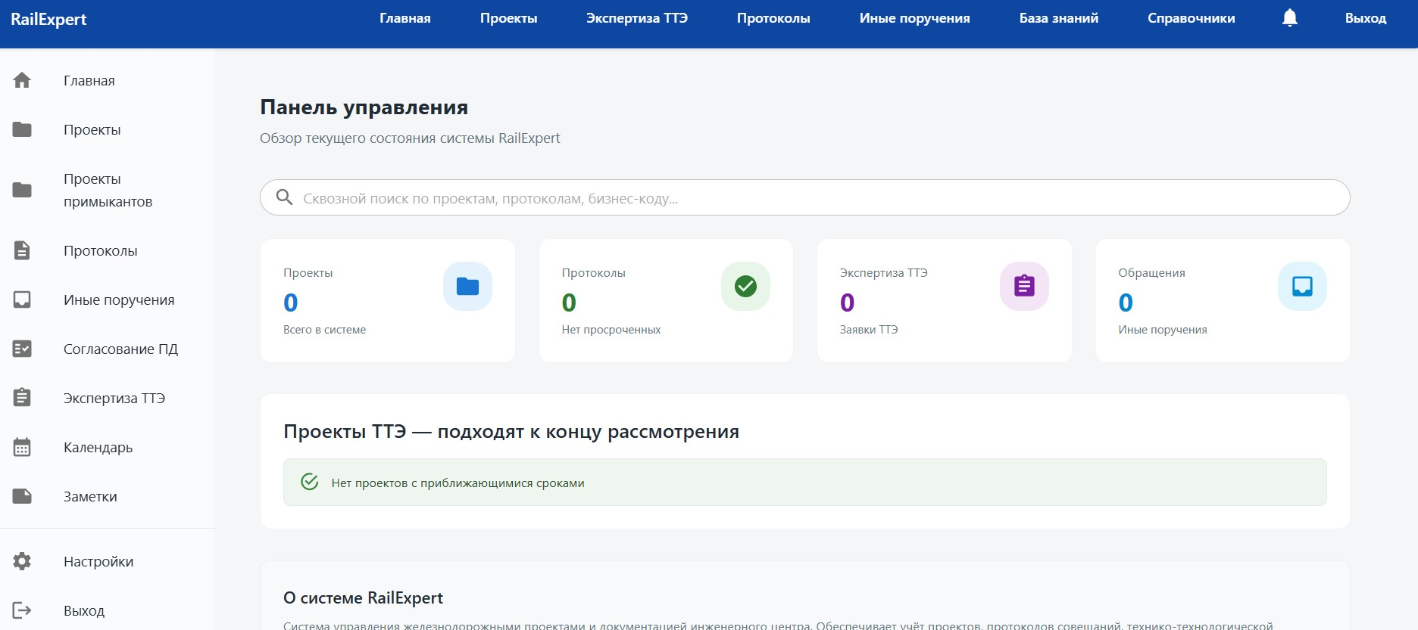
Панель управления RailExpert

Интерфейс модуля проектов и карточки ТТЭ:
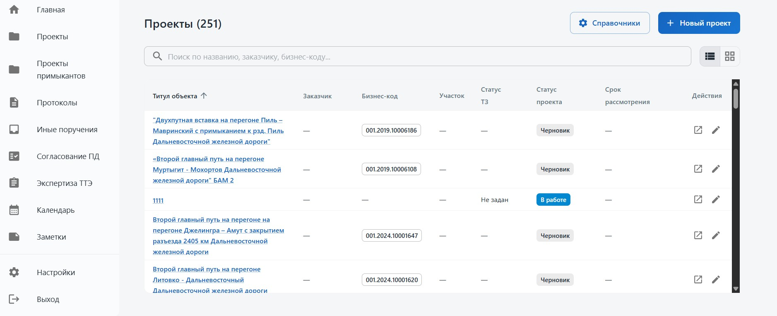
Реестр проектов — 251 объект, сквозной поиск, статусы, бизнес-коды

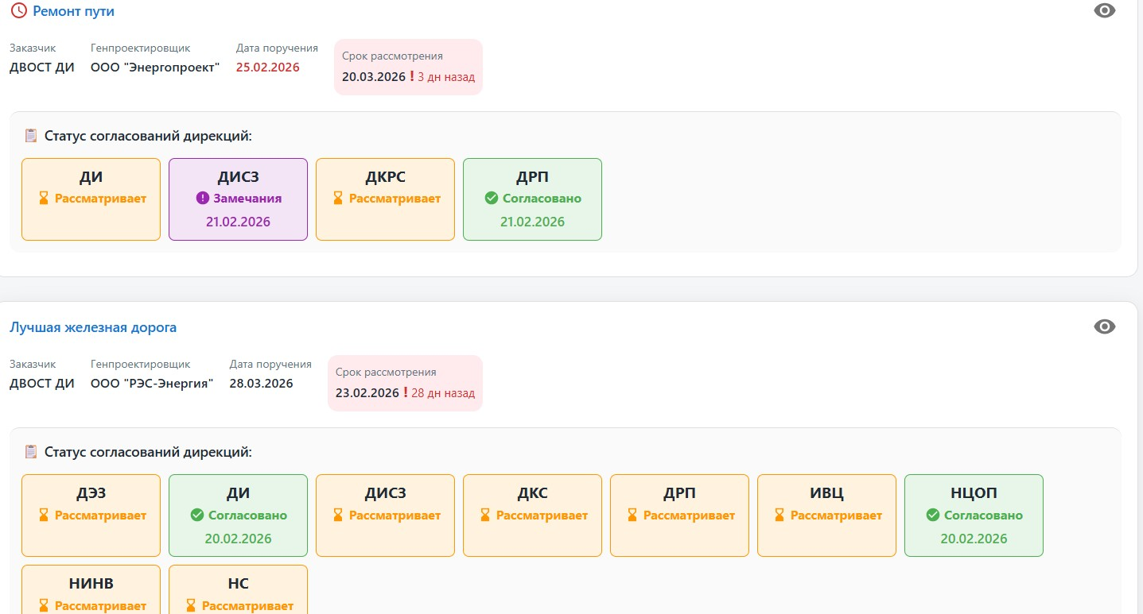
Карточка ТТЭ — статус по каждой дирекции, визуальная индикация просрочки

03. АНАЛИТИЧЕСКИЕ ДАШБОРДЫ
Поверх ERP-системы построено 9 аналитических дашбордов. Каждый даёт руководителю ответ на конкретный вопрос без копания в таблицах.
Ключевые показатели 2025 года:
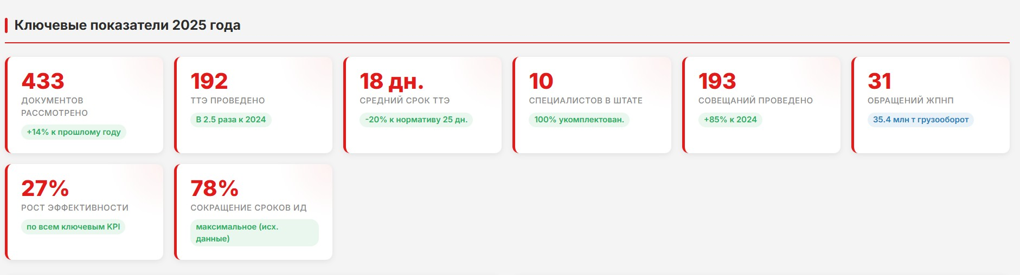
Главный экран KPI: документы, ТТЭ, сроки, совещания, обращения — всё в одном месте

Объёмы рассмотрения документации:
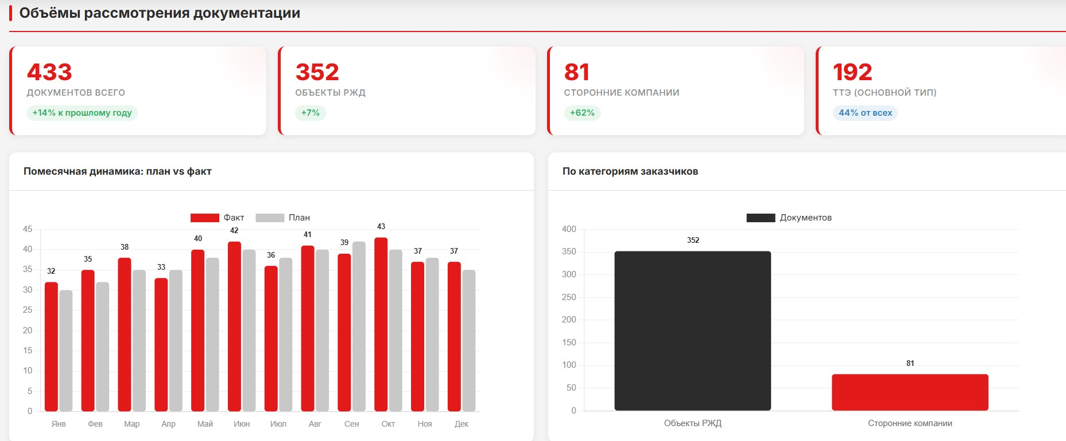
Динамика план/факт по месяцам, разбивка по заказчикам — рост внешних документов +62% в 2025

Соблюдение сроков согласования:
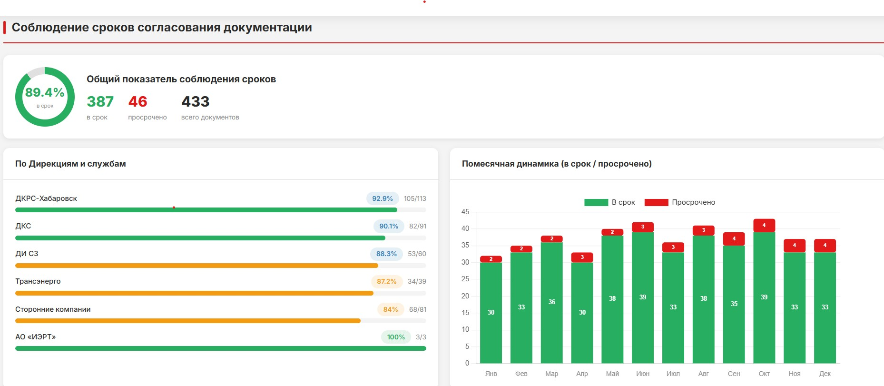
89.4% в срок из 433 документов; разбивка по дирекциям и помесячная динамика

Оценка рисков и динамика год к году:
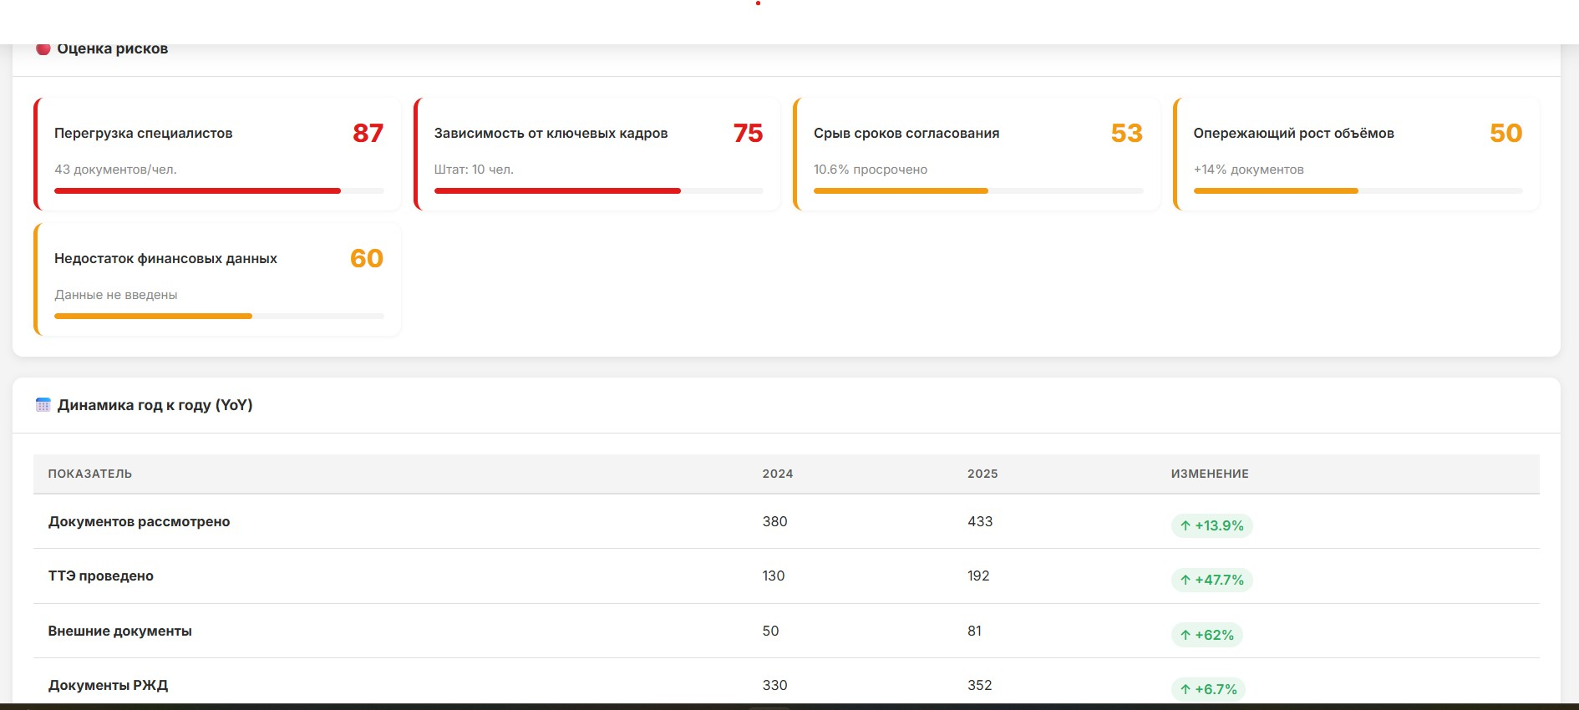
Риск-профиль: перегрузка специалистов (87), зависимость от кадров (75), рост объёмов (+14%)

Финансовый эффект от сокращения сроков:
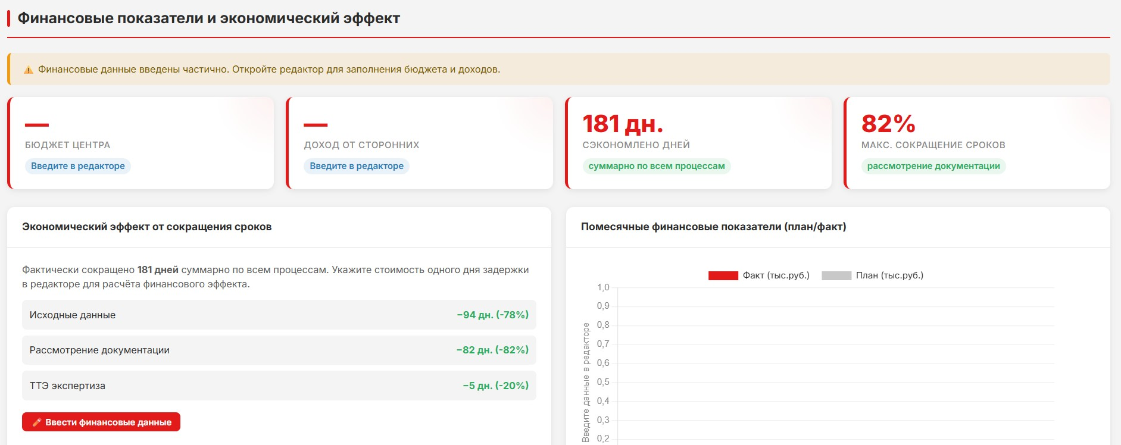
181 день сэкономлен суммарно; максимальное сокращение по исходным данным –78%, по рассмотрению –82%

04. ИЗМЕРИМЫЕ РЕЗУЛЬТАТЫ
Данные получены из системы на прототипе (40% функциональности). Полное внедрение даст пропорциональный прирост по каждому показателю.
433  документов рассмотрено за 2025 | +14%  рост к 2024 году | 181 дн.  суммарно сэкономлено

82%  макс. сокращение сроков рассмотрения | 192  ТТЭ — в 2.5× больше, чем в 2024 | 89.4%  документов закрыто в срок

27%  рост общей эффективности по KPI | -20%  ср. срок ТТЭ (норматив 25 дн.) | +62%  рост внешних заявок  (81 компания)

Принципиальное отличие от Excel: каждый из 181 сэкономленного дня зафиксирован системой автоматически, без ручного расчёта. Это не оценка — это данные из базы.
05. КОМУ ПОДХОДИТ ЭТО РЕШЕНИЕ
Решение создавалось для реальных задач строительной экспертизы и управления проектной документацией. Типовой профиль заказчика:
Признак | Критерий
Отрасль | Строительство, инфраструктура, транспорт, энергетика
Масштаб документооборота | От 50 проектов / документов в год
Текущий инструмент | Excel, SharePoint, Google Sheets — «самописные» таблицы
Боль | Нет контроля сроков, данные разбросаны, отчётность вручную
Оргструктура | 5-50 специалистов, работающих с проектной документацией
Тип организации | Инжиниринговые центры, технические заказчики, УКС, проектные офисы

06. ЧТО ВЫ ПОЛУЧАЕТЕ
Услуга предоставляется в трёх форматах — в зависимости от зрелости процессов и бюджета заказчика.
Аналитический старт  Быстрый результат без разработки | Методология + надзор  Архитектура, ТЗ, контроль внедрения | Под ключ  Полное внедрение с командой
- Аудит текущих процессов и инструментов  - Разработка карты процессов  - Прототип дашбордов в Power BI / Grafana / веб  - Рекомендации по оптимизации без смены системы | - Бизнес-анализ и ТЗ на систему  - Архитектура модулей и потоков данных  - Надзор за разработкой подрядчика  - Настройка аналитических дашбордов  - Обучение пользователей и администраторов | - Всё из формата «Методология»  - Разработка системы силами партнёрской команды  - Перенос данных из существующих таблиц  - Поддержка и развитие системы  - Гарантийный период

Руслан Шипарев | Эксперт по управлению проектной экспертизой и цифровизации инженерных процессов
Реальный прецедент реализован в крупной инфраструктурной организации федерального масштаба

